COLEGIO EMILIA RIQUELME
GUIA DE TRABAJO
ACTIVIDAD VIRTUAL SEMANA DEL 27 AL 30
Asignatura: Edu. Artística | Grado: 6° | Docente: Hermana Esperanza
Martes, 28 de abril del 2020
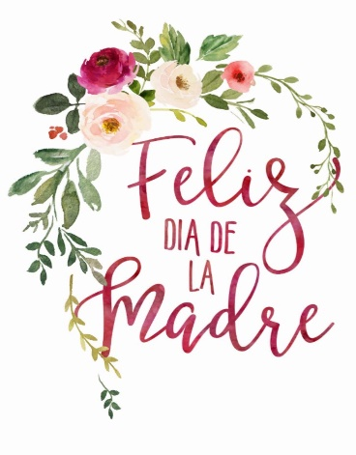

El Día de la Madre es una fecha marcada en el calendario de celebraciones de todos los países, con el objetivo de rendir homenaje a las madres y agradecerles todo el esfuerzo que han hecho y siguen haciendo por nosotros a lo largo de nuestra vida.

Actividad

Realiza una tarjeta para celebrar el día de la madre, con materiales reciclables o materiales que tengas en casa, esta debe de realizarse con mucha creatividad e ingenio para sorprender a este ser tan especial.

Próximas a celebrar el día de la madre, la actividad se realizará durante estas dos semanas y tendrá las siguientes fechas de entrega:

Primer Entrega: Semana del 27 al 30: Evidencia fotográfica del proceso. Deberán enviar una primera muestra de como están realizando su tarjeta y los avances que llevan.

Segunda Entrega: Semana del 04 al 08 de Mayo: Evidencia fotográfica del resultado final. Esta evidencia que enviarán deberá ser en el momento justo cuando le entregan el detalle a sus madres o abuelas.

Recomendación: Pueden buscar ideas en Google o en Pinterest, allí hay muy buenas ideas y pueden ayudarles a crear un lindo detalle para sus madres.

Nota: Recuerda enviarme la evidencia fotográfica a mi correo tal cual como se indica en las fechas de entrega.
Cualquier duda o inquietud referente al trabajo, escribirme inmediatamente a mi correo esvesilva@gmail.com yo estaré atenta y responderé sus dudas como lo he realizado hasta este momento.

Bendiciones.

Hermana Esperanza.

